**Как налогоплательщику исполнить налоговое уведомление 2024**

**Что такое налоговое уведомление?**

Обязанность по ежегодному исчислению для налогоплательщиков - физических лиц транспортного налога, земельного налога, налога на имущество физических лиц и налога на доходы физических лиц (далее – НДФЛ) (в отношении ряда доходов) возложена на налоговые органы. В связи с этим налоговые органы не позднее 30 дней до наступления срока платежа по вышеперечисленным налогам направляют налогоплательщикам - физическим лицам налоговые уведомление для уплаты налогов.

Форма налогового уведомления утверждена приказом ФНС России от 27.09.2022 N ЕД-7-21/866@ (с учетом изменений и дополнений) и включает сведения для оплаты указанных в нем налогов (QR-код, штрих-код, УИН, банковские реквизиты платежа).

**В какой срок необходимо оплатить налоги, указанные в налоговом уведомлении?**

Указанные в налоговом уведомлении налоги (транспортный налог, земельный налог, налог на имущество физических лиц и НДФЛ (в отношении ряда доходов)) за налоговый период 2023 года должны быть оплачены **не позднее 02 декабря 2024 года** (01 декабря 2024 года – выходной день).

**Как удобнее получить налоговое уведомление?**

Для удобства налогоплательщиков предусмотрена возможность получения налоговых уведомлений, а также требований об уплате задолженности по налогам в электронной форме через сервис ФНС России «Личный кабинет налогоплательщика для физических лиц» (далее – Личный кабинет налогоплательщика), а также через Личный кабинет на едином портале государственных и муниципальных услуг (далее - Личный кабинет ЕПГУ).

Подключиться к сервису Личный кабинет налогоплательщика можно, получив логин и пароль в любом налоговом органе, работающем с физическими лицами, независимо от места жительства и постановки на учет, с помощью подтвержденной учетной записи на ЕПГУ, а также квалифицированной электронной подписи.

**Как уплатить налоги на основании налогового уведомления?**

Оплатить налоги, указанные в налоговом уведомлении, удобнее в Личном кабинете налогоплательщика или с помощью сервиса «Уплата налогов и пошлин» на сайте ФНС России, который позволяет без авторизации произвести уплату налогов единым налоговым платежом, по индексу документа, указанному в налоговом уведомлении или во вкладке «Пополнить ЕНС». Для этого достаточно ввести реквизиты банковской карты или воспользоваться онлайн-сервисом одного из банков-партнёров ФНС России. Налоги также можно оплатить в Личном кабинете ЕПГУ, по QR-коду или штрих-коду в налоговом уведомлении, в банке с указанием УИН платежа, в кассах местных администраций, на почте или в уполномоченном МФЦ.

Для тех, кто предпочитает пользоваться смартфоном, удобнее воспользоваться мобильным приложением «Налоги ФЛ», доступным для скачивания в приложениях Google Play и App Store.

**Как родителям заплатить имущественные налоги за своих несовершеннолетних детей?**

Для уплаты налога за несовершеннолетнего ребенка (или иное лицо) на сайте ФНС России можно воспользоваться сервисом «Уплата налогов и пошлин» (далее – сервис). На странице сервиса необходимо выбрать вкладку «Физическим лицам», затем «Пополнить ЕНС» / «Заполнить: Сведения о лице, осуществляющем платеж» / «Хочу уплатить за иное лицо» / «Заполнить: Сведения о лице, чья обязанность по уплате исполняется». Сервис максимально автоматизирован, содержит информационные подсказки и дает возможность быстро и правильно подготовить документы для уплаты налога за третье лицо и произвести ее.

Кроме того, оплатить налоги за ребенка можно в Личном кабинете налогоплательщика с помощью вкладки «Семейный доступ». Указанная вкладка содержится в разделе «Профиль» и предназначена для направления и отображения запросов на доступ к информации из Личного кабинета несовершеннолетнего ребенка и управления таким списком, после подтверждения запроса. Для использования такого функционала необходимо являться пользователями Личного кабинета налогоплательщика, как родителю, так и его ребенку. Подтверждение запроса осуществляется из Личного кабинета несовершеннолетнего ребенка.

В случае возникновения вопросов по использованию вышеуказанных сервисов Вы можете связаться со специалистами отдела работы с налогоплательщиками Межрайонной ИФНС России № 17 по Красноярскому краю по телефону: +7 (39133) 2-55-14 доб. 58-12; 58-78; 43-07; 53-42; 54-02.

Вышеуказанные сервисы доступны по следующим QR-кодам:

*Google Play 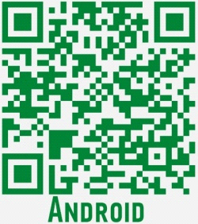  App Store 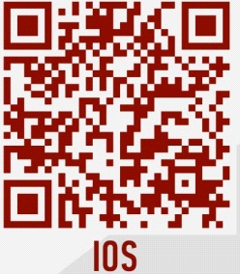 ЕПГУ* 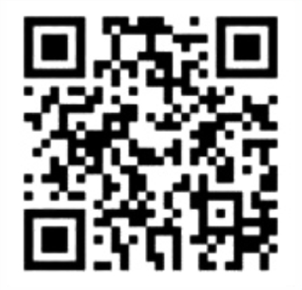

Подробную информацию о порядке начисления и уплаты налогов, указанных в налоговых уведомлениях на территории Российской Федерации можно узнать на сайте ФНС России: http://www.nalog.gov.ru, а также, подписавшись на официальные страницы Межрайонной ИФНС России № 17 по Красноярскому краю в социальной сети "ВКонтакте" и "Одноклассники".

